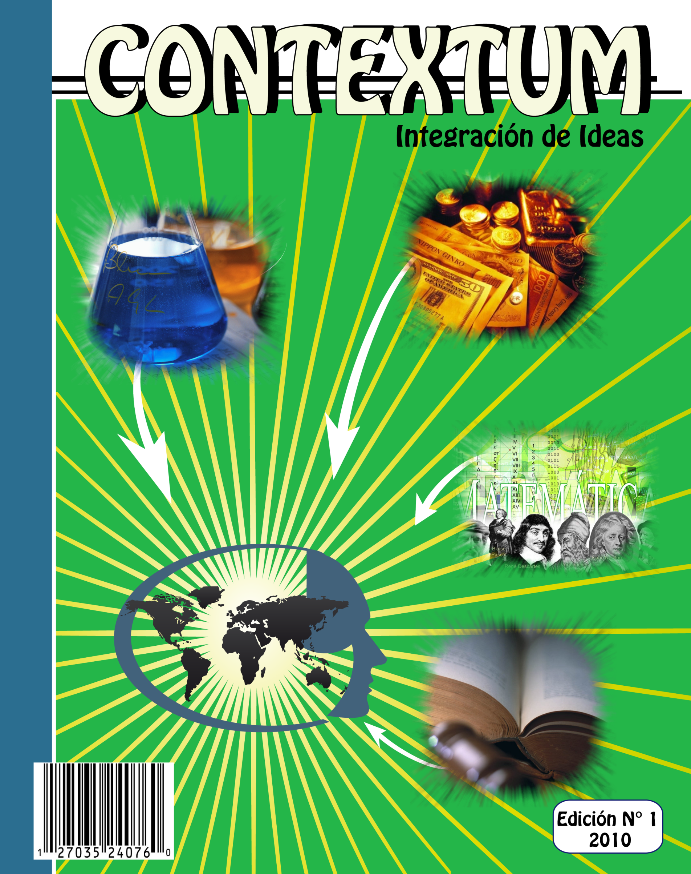

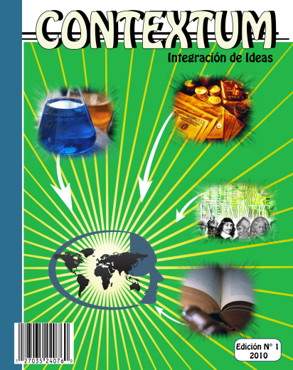
3 Entrevistado del mes
4 Bibliotecas digitales
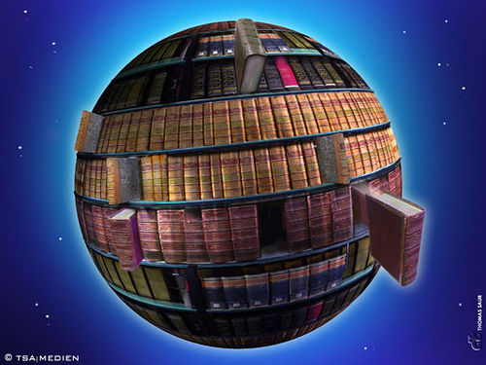

5 Característica de la tecnología educativa en su concepción original
6 La educación está cambiando gracias a los avances tecnológicos
7 Evaluación del aprendizaje
8 Integración de las TIC en matemáticas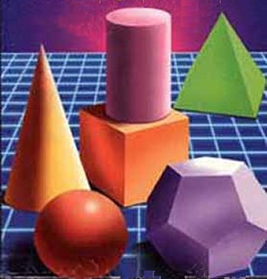
9 Herramientas para explorar complejidad
10 Aula multimedia para alumnos con necesidades especiales en banca y finanza.
11 Establecimientos de Prioridades
12 Aprendizaje con las NNTT, posibilidades de mejoras para las distintas deficiencias
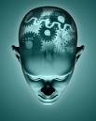
13 Para personas con deficiencias auditivas
14 ¿Sabias qué? Reutilizar el aceite de cocina produce daño a tu salud
15 Elemental de Watson
16 Solución al pasatiempo elemental de Watson
16 La química
17 Biorom

PORTADA CONTEXTUM Integración de Ideas en esta edición plasma la integración de la Química, la Economía, la Matemática y el Derecho a la Educación a través de la Tecnología Educativa para la enseñanza de las diferentes áreas. En los últimos años se han tenido grandes avances con respecto a la Tecnología Educativa, por lo que se ha decidido hacer una revista integral como es contextum integración de ideas.

Lic. Ariam Flores

CONTEXTUM
Luis Montero
Director Editorial
Thania González
Director General de Editorial
Anarelis Jiménez y Emeldo Márquez
Directores Ejecutivos

REDACCIÓN
Thania González
Emeldo Márquez
Anarelis Jiménez
Luis Montero

ARTE Y DISEÑO
Luis Montero

PORTADA
Ariam Flores

©CONTEXTUM. Marca registrada. Año 1 N° 1. Fecha de publicación febrero de 2010. Revista mensual, editada para la provincia de Chiriquí por OTEIMA.

TODOS LOS DERECHOS RESERVADOS.
©Copyright 2010.
Issn 1870- 1019

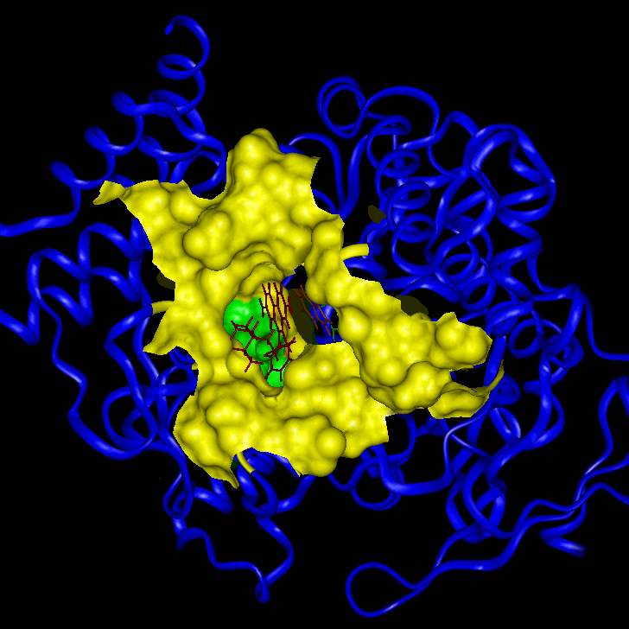
El avance de las tecnologías de la información y la comunicación (TIC) en los últimos 15 años ha tenido un impacto muy importante en todos los sectores de la educación: educación básica, superior y a lo largo de la vida. En el caso de la educación superior, las TIC no sólo han modificado las interacciones educativas en los encuentros presenciales entre docentes y alumnos, también han propulsado la educación a distancia a nuevas latitudes, manteniendo la calidad y ampliando los niveles de motivación e interacción.

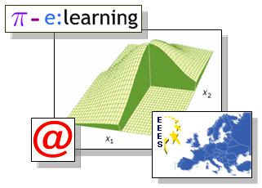
La atracción de estudiantes a programas a distancia basados en TIC va en aumento. Algunos estudios reportan que los programas a distancia están creciendo más rápidamente en términos de alumnos que las contrapartes presenciales.
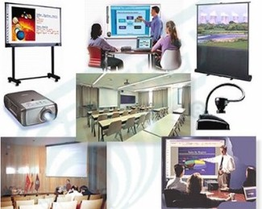

Algunas explicaciones posibles de este fenómeno son que el estudiante se ve beneficiado en el modelo interactivo basado en las TIC, ya que este incrementa las posibilidades de acceder a la educación superior, le da la flexibilidad en el tiempo y en el espacio, le ofrece atención personalizada del profesor, implica menos viajes y le da más tiempo para contestar las preguntas.
Luis G. Montero S.
Director Editorial
Analista/Asistente Investigador
Químico

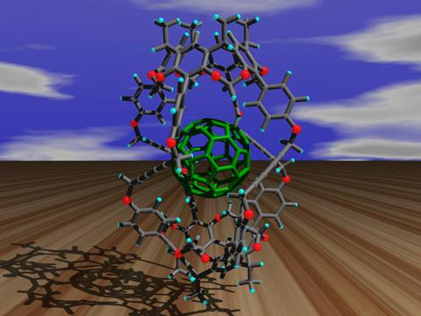

Bibliotecas Digitales

Una biblioteca digital es una biblioteca en la que una proporción significante de los recursos de información se encuentran disponibles en formato digital, accesible por medio del ordenador, a través de la comunicación a Internet.
La biblioteca se considera un instrumento pedagógico capaz de proporcionar habilidades de formación a sus usuarios. Las bibliotecas digitales ofrecen al profesorado, al alumnado y a la comunidad educativa recursos variados, estrategias de búsqueda y acceso a numerosas bases de datos en red.
Los alumnos disponen de una sobrecarga de información que corresponde con esta sociedad del conocimiento y los nuevos medios de comunicación están haciendo que algo tan antiguo como las bibliotecas se renueven y encuentren otras vías para llegar a los usuarios, ofreciendo fiabilidad y seguridad en los contenidos.
No hay fronteras y su acceso y disponibilidad está presente desde cualquier lugar del mundo. Ahora es mucho más sencillo consultar obras maestras, novelas, cuentos o cualquier género que el lector desee. Desde hace años, muchas de las instituciones educativas del mundo luchan por conseguir la digitalización de grandes obras, artículos y contenidos que sirven de apoyo en la educación e investigación en todos los niveles.
Entre los objetivos que pretenden las bibliotecas digitales son:
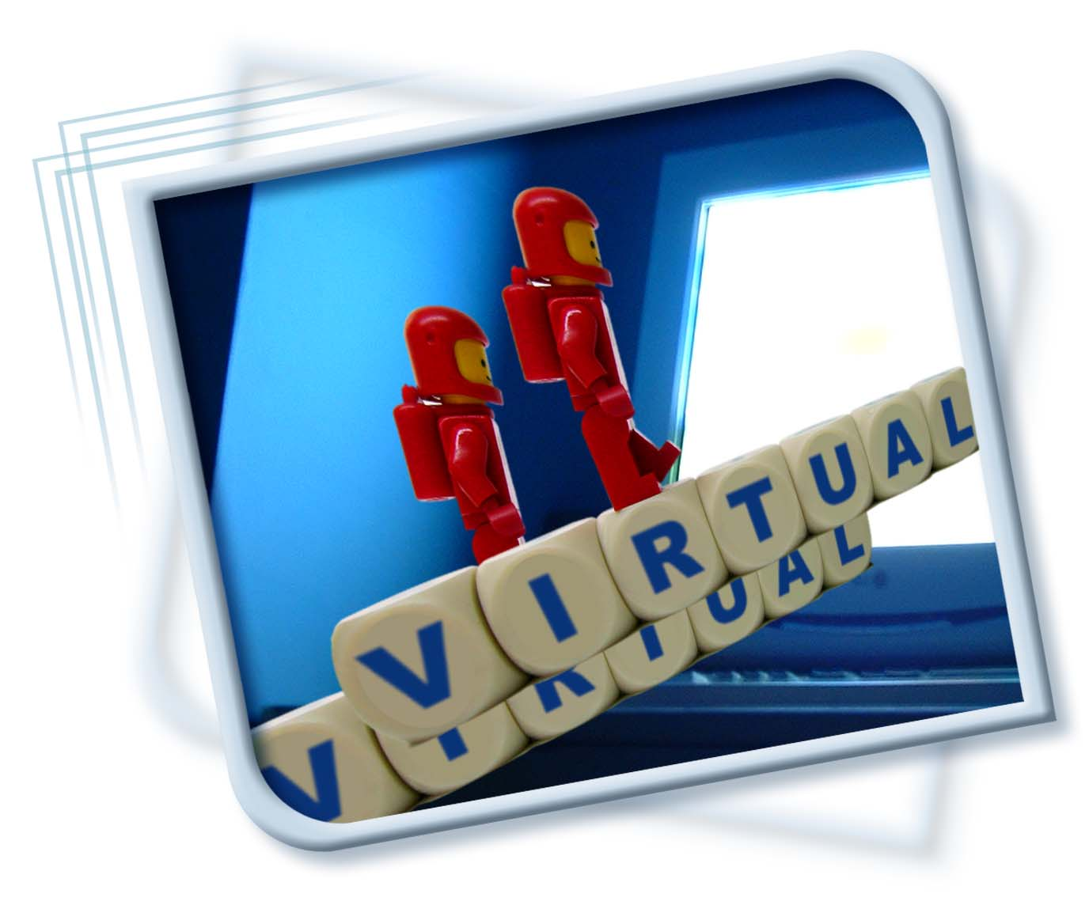
- Facilitar el acceso y la localización de recursos digitales disponibles en la Red a los alumnos, profesores y padres.
- Disponer de un servicio de información útil que permita el pleno desarrollo de la biblioteca escolar adecuándola a las nuevas necesidades generadas por la Sociedad de la Información.
Este especial se centra en esta valiosa herramienta para ser manejada en el aula, otro recurso para seguir innovando en la educación.

Características de la Tecnología Educativa en su concepción original
Ana Rosa Rojas; Roberto Corral; Ileana Alfonso y Victoria Ojalvo
Necesidad de cambios
La Tecnología Educativa se sustentaba en las corrientes psicológicas del conductismo y neo-conductismo; reducía el aprendizaje a la instrucción, entendida como transmisión-recepción de información, como asociación entre estímulos y respuestas.

Esta concepción se identificó con el uso de medios audiovisuales, en un principio sobre la base de modelos de comunicación bastante reduccionistas, que posteriormente fueron ignorados por el énfasis dado a la elaboración de sistemas completos de instrucción, sobre la base del enfoque sistémico, entendido de modo mecanicista.
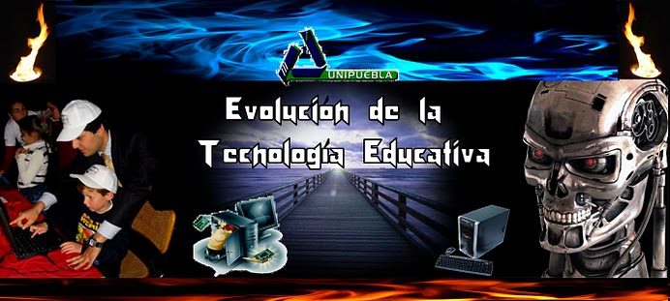
Dicha tecnología enfatizaba el aspecto instrumental, el cual se extrapolaba de un conocimiento científico que pretendía ser neutral y prácticamente universal, emanado de la investigación básica en psicología del aprendizaje, y que en múltiples ocasiones era generado en escenarios artificiales y con base en tareas ajenas al campo educativo.
La tecnología educativa se desarrolla inicialmente en la búsqueda por aportar a la enseñanza una base más científica y hacer más productiva la educación; eficiencia en el saber hacer con una adecuada dosificación y programación de la enseñanza.

La Educación está cambiando gracias a los Avances Tecnológicos
2010
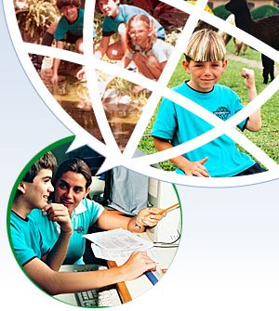
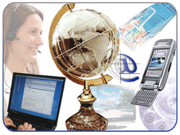
La evolución de la tecnología educativa se da a consecuencia de la evolución de nuestra sociedad y de los cambios que se han producido en las ciencias que la fundamentan.
Cuando se inició se manejó una voluntad Científico-Positivista y un sentido artefactual, en donde la voluntad científica-positivista pretendía compartir presupuestos sobre la física, y por otro lado el sentido artefactual pretende centrar medios entendidos como dispositivos tecnológicos enfocados a fines educativos.
Con relación a la evolución de la tecnología educativa siempre existió una dependencia de la psicología del aprendizaje.
Para CABERO la tecnología educativa es considerada como un término “Integrador” ya que integra a ciencias, tecnologías y técnicas, “Vivo” por los cambios que se van generando, “Polisémico” porque a lo largo de la historia acoge diversos significados, “Contradictorio” ya que trae cosas buenas y cosas malas.
LAS ETAPAS DE LA TECNOLOGÍA EDUCATIVA SON LAS SIGUIENTES:
-Primeras concreciones
-Enfoques bajo la perspectiva técnico-empírico.
*centrados en medios instructivos.
*enseñanza programada.
*enfoque sistémicos.
-Enfoques bajo la perspectiva cognitiva mediacional.
*Interacción simbólica.
*enfoque curricular contextualizado.
-Enfoques crítico reflexivo.
Vista desde un enfoque instrumentalista, nos habla de un:
*Enfoque sistémico de enseñanza
*Enfoque centrado en el análisis
*Diseño de medios
*Recursos de enseñanza
*Reflexión y construcción del conocimiento.

Evaluación del aprendizaje
Prácticas y usos de los recursos tecnológicos.
Liliana Infante,
Sábado 2 de mayo de 2009.

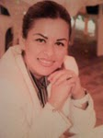
La confianza (o más bien, la falta de ésta) es uno de los principales problemas en los procesos de evaluación del aprendizaje.
La desconfianza de unos hacia otros parece rayar en lo paranoico, y ello hace reflexionar en frases de Juvenal: “Confiar en todos es insensato; pero no confiar en nadie es neurótica torpeza”. Cuando se habla de educación a distancia.

Los recursos tecnológicos son sumamente valiosos en ésta; son una condición sine qua non para que los profesores y los alumnos se puedan comunicar entre sí.

Siete prácticas de evaluación del aprendizaje en la educación a distancia.
1. La práctica de aplicar exámenes en forma presencial.
2. La práctica de aplicar exámenes en forma virtual.
3. La práctica de asignar trabajos.
4. La práctica de evaluar el desempeño en foros asincrónicos de comunicación.
5. La práctica de evaluar el desempeño a través de medios sincrónicos de comunicación.
6. La práctica de dejar que los mismos
alumnos se autoevalúen.
7. La práctica de dejar que los alumnos se coevalúen.

LA INTEGRACIÓN DE LAS TICS EN MATEMÁTICAS
Licda. Thania González
Entre las asignaturas del currículo, las matemáticas han sido tradicionalmente un dolor de cabeza para educadores, padres y estudiantes. Un alto porcentaje de estudiantes sienten temor y falta de gusto cuando se enfrentan a esta materia
Para lograr este propósito es necesario propiciar un cambio en la forma de enseñar las matemáticas ya que la enseñanza tradicional en esta asignatura ha probado ser poco efectiva En cuanto a la integración de las Tics en los procesos de aprendizaje de las Matemáticas. Podemos agrupar en cinco categorías los diferentes tipos de herramientas para crear ambientes enriquecidos por la tecnología:

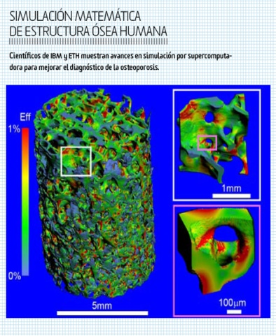
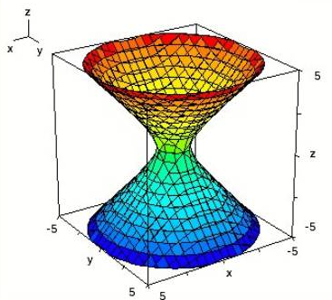
Conexiones Dinámicas Manipulables: Las Matemáticas están cargadas de conceptos abstractos (invisibles) y de símbolos. En este sentido, la imagen cobra un valor muy importante en esta asignatura ya que permite que el estudiante se acerque a los conceptos, sacándolos de lo abstracto mediante su visualización y transformándolos realizando cambios en las variables implícitas. Las simulaciones son otra herramienta valiosa para integrar las Tics en el currículo, especialmente en Matemáticas y física. Estas proveen representaciones interactivas de la realidad que permiten descubrir mediante la manipulación cómo funciona un fenómeno, qué lo afecta y cómo este influye en otros fenómenos.

Herramientas Avanzadas: Las hojas de cálculo, presentes en todos los paquetes de programas de computador para oficina, pueden ser utilizadas por los estudiantes en la clase de Matemáticas como herramienta numérica (cálculos, formatos de números); algebraica (formulas, variables); visual (formatos, patrones); gráfica (representación de datos); y de organización (tabular datos, plantear problemas). Por otro lado, a pesar de la controversia que genera el uso de calculadoras por parte de los estudiantes, hay mucha evidencia que soporta su uso apropiado para mejorar logros en Matemáticas. Las calculadoras gráficas enfatizan la manipulación de símbolos algebraicos, permitiendo graficar funciones, ampliarlas, reducirlas y comparar las graficas de varios tipos de funciones.

Herramientas para Explorar Complejidad

Un desarrollo importante de la tecnología en el campo de las Matemáticas consiste en el creciente número de herramientas para el manejo de fenómenos complejos.

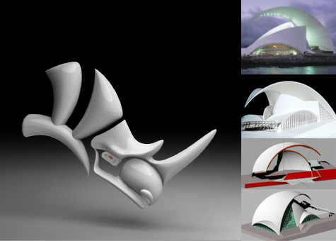

Se destaca en esta categoría el software para modelado de sistemas específicos que permite, a quienes no sean programadores, crear "agentes" con comportamientos y misiones, enseñar a estos a reaccionar a cierta información y procesarla en forma personalizada. Además, mediante la combinación de varios agentes, se pueden crear sofisticados modelos y simulaciones interactivas.

La teoría del caos y los fractales también son campos en los cuales la tecnología impacta las Matemáticas. Por otro lado, un conjunto de herramientas del proyecto SimCalc permiten enseñar conceptos de cálculo por medio de micromundos animados y gráficas dinámicas.

Comunidades Ricas en Recursos Matemáticos: Se pueden encontrar en Internet miles de recursos para enriquecer la clase de matemáticas, como: simulaciones, proyectos de clase, calculadoras; software para resolver ecuaciones, graficar funciones, encontrar derivadas, elaborar exámenes y ejercicios, convertir unidades de medida, ejercitar operaciones básicas, construir y visualizar figuras geométricas, etc. El desarrollo profesional es otro aspecto en el cual Internet hace una contribución importante: cientos de cursos en varios campos de la matemática; foros y listas de discusión que se convierten en espacios de conversación e intercambio de información, en los que participan maestros de todo el mundo; descarga de artículos y trabajos académicos escritos por autoridades en esta área; suscripción a boletines y revistas electrónicas

AULAS MULTIMEDIAS PARA ALUMNOS CON NECESIDADES ESPECIALES EN BANCA Y FINANZAS

Lic. Anarelis Jiménez
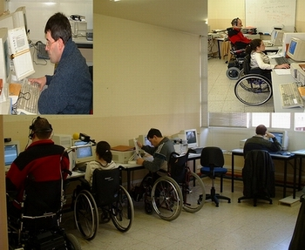
Las Aulas Multimedia en Finanzas, son unos espacios que se han organizado, con el objetivo principal, que consiste en que los estudiantes ciegos, con escasa visibilidad, sordos o con dificultades motrices, dispongan de apoyo, herramientas y dispositivos de enseñanza adaptados a ellos. Desde las Aulas, materializadas como instalaciones arquitectónicas, se facilita el acceso a la información, a la posibilidad de comunicación y a recursos adaptados a ellos. Con la iniciativa, se busca que estas personas se integren en los centros de estudios normales.

Desde las Aulas Multimedia, se proporciona educación con lenguajes especiales, recursos adaptados, lenguaje de signos y tecnologías de apoyo. Además, estos medios están a disposición de toda la comunidad educativa, es decir, padres, profesores y alumnos.
La educación, es un derecho humano fundamental y debe ser ofrecido en el mismo entorno educativo, a todas las personas. Las Aulas Multimedia, deben entenderse como servicios complementarios y no como sustitutos al sistema de enseñanza en clases normales.

Situación previa a la iniciativa

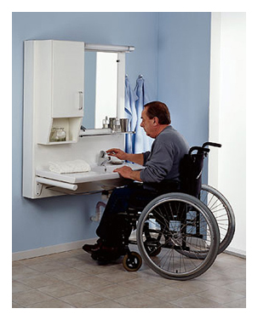
La situación previa a la implantación de las Aulas Multimedia, para el estudio de finanzas, así como también de algunas otras carreras, se caracterizaba por la falta de prestaciones enfocadas a la educación especial, que facilitasen el acceso de los estudiantes con discapacidades al sistema educativo normal. Antes de llevar a cabo este proyecto, la tendencia dominante, consistía en la existencia de un sistema educativo paralelo para los estudiantes con disfunciones sensoriales. Hoy en día, la pauta que se sigue ha cambiado; el sistema educativo, es uno único gracias a la incorporación de estas aulas complementarias y centros de estudios normales.
. Establecimiento de prioridades
Las prioridades de esta iniciativa han sido:
Por: Daniel Guerra

Promover centros de estudios abiertos, a todos mediante la oferta de condiciones de accesibilidad. Adquirir, para los estudiantes con discapacidades, equipamiento especializado que cubra todas sus necesidades educativas.
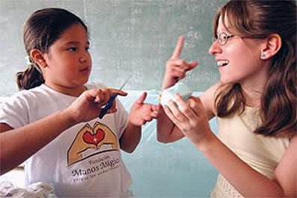
Implantar las Aulas Multimedia, en once regiones estratégicas. Formar a los profesionales en el área de finanzas, así como también en otras áreas. Hoy en día los avances tecnológicos han ocupado casi todos los espacios en la vida cotidiana de las personas integrando también a aquellas que de una u otra forma padecen de algún impedimento para poder desenvolverse, ventajas que vertiginosamente complementan a aquellos individuos con alguna discapacidad.

Los avances son diversos en cuanto al tipo de impedimento que tienen. Para la Discapacidad Visual han sido creados programas para computadoras y celulares que poseen un sintetizador de voz que las ayuda a usar estos componentes en la realización de cualquier tarea o necesidad que requiera (comunicarse, buscar información, crear textos, entre otras funciones).
Los avances en cuanto a la Discapacidad Auditiva se han enfocado en la invención de equipos sofisticados y novedosos que posibilitan la sensación acústica a través de la estimulación del nervio auditivo, convirtiéndolos en señales sonoras: sistematiza dores de voz que transforman al sonido en escritos visibles, Retro auriculares que van colocados en las orejas que amplifican el sonido, entre otros progresos tecnológicos.
Estas y otros tipos de dificultades han sido tomadas en cuenta gracias a la vinculación de la tecnología con la salud, teniendo como fin la promoción de asistencias para el desarrollo de potencialidades individuales de las personas discapacitadas, así como también en la integración familiar y social, mejorando su calidad de vida. Es de significativa importancia estar al día con los adelantos para el bien colectivo, herramientas especializadas que ayudan a cambiar la realidad en el proceso innovador del mundo telemático.

APRENDIZAJE CON NNTT, POSIBILIDADES DE MEJORA PARA LAS DISTINTAS DEFICIENCIAS.
Nosotros, partimos del principio de que además de buscar tecnologías que sirvan para hacerles la vida más fácil a los sujetos con N.E.E., toda persona es siempre un ser comunicador que a través de la interacción social, o la apertura hacia otros mundos, se desarrolla como persona, avanza en el lenguaje a la vez que asimila y acumula nuevos conocimientos.

Control ambiental. Con la ayuda de las nuevas tecnologías, las personas con discapacidad, pueden tener la oportunidad de controlar y manipular diferentes dispositivos domésticos como por ejemplo las ya existentes casas inteligentes, las cuales están compuestas por un conjunto de programas, cuyo objetivo es ayudar a las personas con graves deficiencias motóricas. Con la posibilidad de controlar determinados dispositivos: (conectar / desconectar timbres, sistemas de intercomunicación, cerrar / abrir puertas, comunicarse por teléfono, controlar radios, televisores, cassettes, luces, el aire acondicionado, todo accesible a una persona que va en una silla de ruedas).
Integración laboral. El empleo y difusión masiva de productos de hardware/software y su utilización en los ámbitos productivos y de la comunicación e información en nuestra sociedad ha modificado sustancialmente los procesos culturales, productivos y profesionales (Sancho, 1996). Este cambio ha mejorado significativamente las expectativas personales y laborales de la persona con NEE.
Nuestra sociedad está cambiando a ritmos agigantados. Más del 85% de los nuevos trabajos que se crean y el 60 % de los actuales incluyen el uso y almacenaje electrónico de la información.

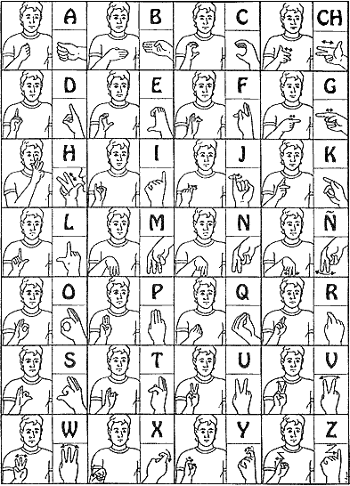

Un estudiante sordo puede utilizar el ordenador tan fluidamente o con la misma dificultad que cualquier otra persona, ya que no necesita ninguna adaptación especial pues su deficiencia sensorial no afecta a su acceso al mismo, el elemento más utilizado para recibir la información es la pantalla, estos alumnos/as podrán trabajar con él sin problemas y en algunos casos se puede sustituir cualquier mensaje sonoro por señales de tipo visual.
En la actualidad encontramos múltiples programas para la reeducación del habla de las personas que presentan dificultades en este campo. El Visualizador Fonético, ha sido desarrollado por I.B.M. y, en sus distintas versiones, se ha convertido en una herramienta muy popular entre los especialistas.

1.- Ayuda a percibir las cualidades de la palabra articulada: ritmo, entonación, duración, pausa, intensidad y tiempo.
2.- Corrige y mejora la prosodia de la voz.
3.- Al mejorar la prosodia, hace más inteligible el habla.
4.- Visualiza la prosodia, favoreciendo así la corrección.
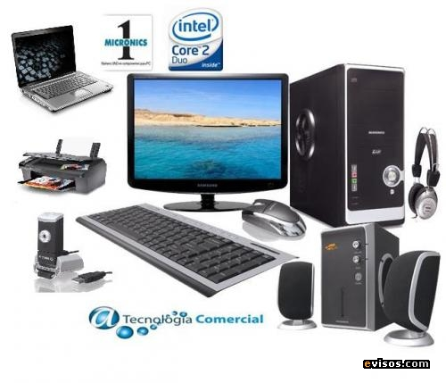
5.- Educa la respiración, proceso de capital importancia para la emisión del sonido articulado.

¿Sabías qué?

Produce daño a tu salud…

La calidad de los aceites que se emplean en la cocina influye en la salud, al igual que el número de veces que se reutilizan, según indica un estudio realizado por especialistas del Hospital Civil de Málaga, publicado en la revista especializada American Journal of Clinical Nutrition.

Según este trabajo, la reutilización de aceite en la cocina y la ingesta de alimentos cocinados con aceite de girasol elevan el riesgo de sufrir hipertensión, mientras que el consumo de aceite de oliva parece proteger frente a esta alteración. Por este motivo se recomienda cocinar con aceite de oliva siempre que sea posible y evitar la reutilización de un mismo aceite de cualquier tipo más de dos o tres veces.
"Aunque el aceite de oliva se ha considerado como un aditivo saludable para las comidas, la investigación sugiere que su reutilización repetida invalida cualquier efecto beneficioso para la salud", explica Federico Soriguer, coordinador de la investigación.
El recalentamiento repetido degrada la integridad del aceite y permite la liberación de polímeros y compuestos polares que pueden absorberse con la comida. Para medir el efecto del uso repetido de un aceite de cocina, el equipo de Soriguer midió los niveles de estos compuestos en muestras de aceites tomadas directamente de la cocina de 538 personas.

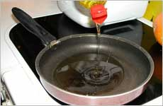
"Cuantos más compuestos polares y polímeros se encontraron en la muestra de aceite de un determinado participante (signo de que el aceite se había reutilizado en repetidas ocasiones), mayor era la probabilidad de que el individuo tuviera hipertensión. Sin embargo, las personas cuyas muestras sanguíneas contenían una concentración relativamente alta de grasas típicas del aceite de oliva tenían menos probabilidades de sufrir hipertensión", señala Soriguer.
El aceite de oliva reutilizado repetidamente tendía a mostrar una concentración de polímeros y de compuestos polares más baja que el resto de tipos de aceite, lo que sugiere que "el aceite de oliva se degrada de forma más lenta que el resto de los tipos".
Soriguer añade que, a pesar de que la dieta mediterránea se caracteriza por un alto consumo de aceite de oliva, su elevado coste está motivando que sea sustituido por otros tipos más baratos, como el de girasol o el de colza, o por mezclas de varios de ellos.

Elemental de Watson
M.A. Gómez
A continuación te damos una lista de 21 elementos químicos, que se identifican con otras tantas letras del alfabeto entre la A y la V (A, B, C, D, E...), y una serie de pistas que te ayudarán a saber qué elemento químico corresponde a cada letra. Tu misión es conseguir averiguar de qué elementos se trata, emparejar cada letra del abecedario con su elemento y colocar cada letra en la casilla que le corresponde dentro del sistema periódico.
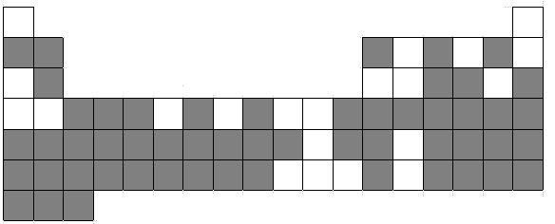

1.- E, F, O, P y Q son gases.
2.- F es el elemento más abundante en el universo
3.- Q está presente en el Sol
4.- Sin E no podríamos respirar
5.- O se añade al agua de las piscinas para eliminar gérmenes
6.- P y Q pertenecen al mismo grupo del sistema periódico
7.- P es muy importante en los anuncios luminosos
8.- F, G y H pertenecen al mismo grupo del sistema periódico
9.- G es uno de los elementos componentes de la sal común
10.- I pertenece al grupo 2 del sistema periódico
11.- N es un metal muy utilizado en la vida diaria y pertenece al grupo 13
12.- D, R, C y S pertenecen al mismo grupo del sistema periódico
13.- D es el elemento que forma parte del diamante y del grafito
14.- S es un metal muy pesado
15.- C es un metal que se utiliza para soldar conexiones eléctricas
16.- R se utiliza en la fabricación de microchips y da nombre a un célebre valle
17.- M y T pertenecen al mismo grupo que V
18.- V es el único de los tres que tiene un color que se aproxima más al blanco grisáceo
19.- M es un metal mucho más barato que T
20.- L es un metal que se utiliza en la fabricación de las monedas de euro
21.- A es un metal precioso
22.- Del elemento I suele decirse que es muy importante para los huesos
23.- K es un metal que es atraído por los imanes
24.- J es un metal que se utiliza para recubrir con una capa brillante y proteger a otros metales.
25.- B es un metal que a temperatura ambiente es líquido.
Solución al pasatiempo elemental de Watson

A: Platino (Pt)  B: Mercurio (Hg)  C: Estaño (Sn)  D: Carbono (C)  E: Oxígeno (O)  F: Hidrógeno (H)  G: Sodio (Na) | H: Potasio (K)  I: Calcio (Ca)  J: Cromo (Cr)  K: Hierro (Fe)  L: Níquel (Ni)  M: Cobre (Cu)  N: Aluminio (Al) | O: Cloro (Cl)  P: Neón (Ne)  Q: Helio (He)  R: Silicio (Si)  S: Plomo (Pb)  T: Oro (Au)  V: Plata (Ag)
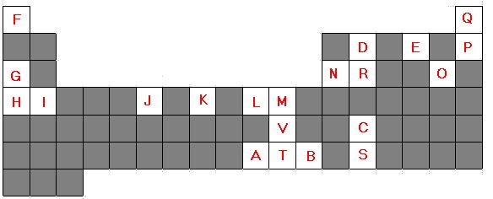
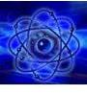

La química

Hoy en día el poder enseñar Química aplicando las Nuevas Tecnologías, es una ventaja ya que de esta forma los alumnos aprenden de una manera significativa. Pueden utilizar Internet simplemente como herramienta de búsqueda de información, encontrar imágenes impresionantes y se pueden aprovechar muchos de los recursos colgados en la red, incluso de otros países.
Además el uso de las TIC en el aula permitirá que los alumnos complementen otras formas de aprendizaje utilizadas en el aula, mejoren la comprensión de conceptos imposibles de observar a simple vista, usen representaciones para comunicar conceptos a compañeros y profesores, trabajen y manipulen moléculas en tres dimensiones, manipulen sustancias en laboratorios virtuales y de este modo poder relacionar visualmente las propiedades de las moléculas con la experiencia física del laboratorio.
Todas estas ventajas se pueden llevar a cabo en el aula de una manera fácil y sencilla.
A modo de ejemplo, a lo largo del especial de este mes, se muestran algunos recursos que pueden resultar interesantes para aplicar en el aula de Química.

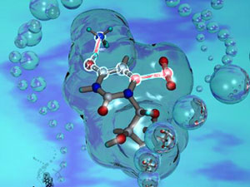

BioROM ha sido preparado por profesores de varias universidades iberoamericanas con el objeto de facilitar la docencia y el estudio de la bioquímica, la biotecnología y la biología molecular.
Gran parte de su contenido se dedica al manejo de modelos moleculares tridimensionales informatizados, para comprender más fácilmente la estructura de las biomoléculas.
Este programa permite no sólo la visualización de moléculas, sino también el manejo interactivo de estas y su diseño, como complemento de las clases teóricas.
Trata distintos aspectos de la Bioquímica:
  - Modelos moleculares interactivos, estudios de ácidos nucleicos, biología molecular y biología humana.
  - Estructuras de Macromoléculas: proteínas, ácidos nucleicos, niveles estructurales, creación y experimentación con moléculas interactivas.
  - Contenidos y autoevaluaciones.
Además, contiene una colección de ejercicios de autoevaluación.
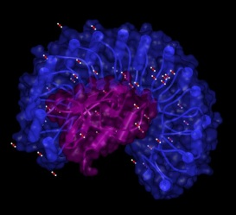
A ello se suma numeroso material creado por el resto de autores y los programas informáticos necesarios para ver y manejar el contenido.

